**富邦安全和网络技术有限公司 招聘启事**

富邦公司成立于 2013 年，是专业致力于固网接入和系统集成的电信公司。

现有四家公司分布在三个国家：

* 中国：深圳亚堡智能技术有限公司
* 柬埔寨：富邦（柬埔寨）安全和网络技术有限公司
* 柬埔寨：蜂联（柬埔寨）电信有限公司
* 越南：富邦（越南）安全和网络技术有限公司

公司现有员工 100 余人，其中包含：10 名 CCNA 工程师，4 名 CCNP 工程师，1 名 CCIE 工程

师，4 名 HCNA 工程师。60%以上员工掌握 2 国以上语言，能为您提供本土化和专业化的互联网

技术服务。

因业务不断扩大，现面向中国招聘优秀人才，与我们共同发展，共享成果！

招聘职位如下：

**电信网络工程师（4 名）：工作地点在国外（柬埔寨王国）**

**岗位职责：**

1. 负责用户网络的开通、运行和维护等工作；
2. 负责监视网络出口、网络设备及承载业务的运行情况；
3. 负责网络规划，客户驻地的路由器、交换机以及 PON 网络设备的管理、配置、维护工作；
4. 负责节点机房定期巡检工作；
5. 负责业务网络的故障处理，流量分析、日志保存及分析、出口优化等工作。

任职要求：

1、1 年以上网络通信技术相关行业经验。

1. 计算机/通信或相关专业，具有思科/华为网络认证优先考虑；
2. 熟悉 Cacti、Zabbix 等监控软件的配置及维护更新工作；
3. 熟悉思科、华为路由器、交换机等数据通信设备及相关配置,具备较丰富的实际组网和配置的

经验；

1. 熟悉电信行业网络结构及运营商运作流程，有 ISP 运营经验优先；
2. 实践能力强，善于处理突发事件，能独立处理网络运行中常见问题；
3. 学习能力强，肯吃苦，具备良好的团队合作精神，热爱网络通信行业。

**薪资：**

试用期 2 个月，工资 9,000 RMB/月；正式录用 12,000 – 16,000RMB/月；

公司承诺工资涨幅每年不低于 10%；

各种薪金奖励（绩效奖 业绩奖 执行力奖 合理化建议奖 年终奖等）

优秀员工干满 2 年后可获赠公司股权激励；

**福利待遇：**

1. 免费提供住宿（空调/ 冰箱/ 电视/ 热水器/ 办公桌）
2. 免费提供国外医疗及意外保险；
3. 工作满一年可享受 24 天的带薪年假，并且公司承担 1000$机票补助；
4. 针对每个人的技能水平，每年安排员工进行出国培训，提升您的个人价值。
5. 每年免费组织团队旅游；
6. 可以天天享受热带风光以及真正的蓝天白云。

**我们的团队：**

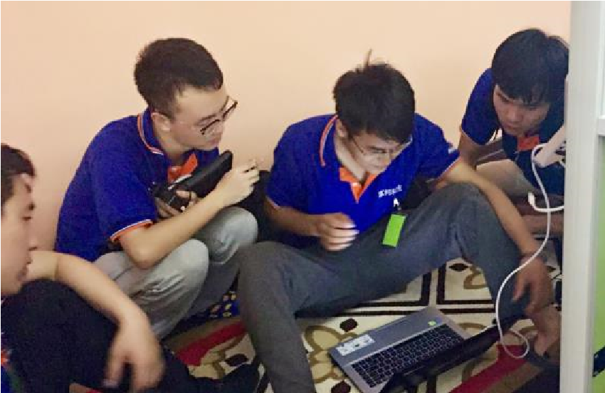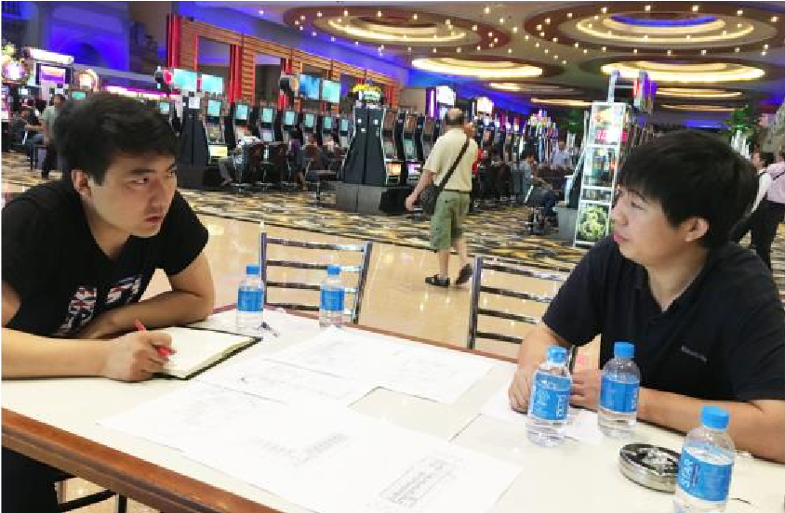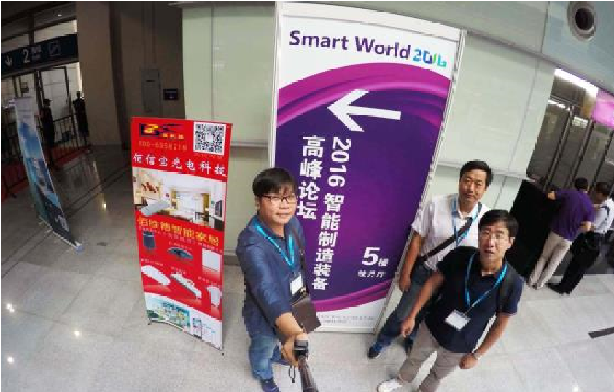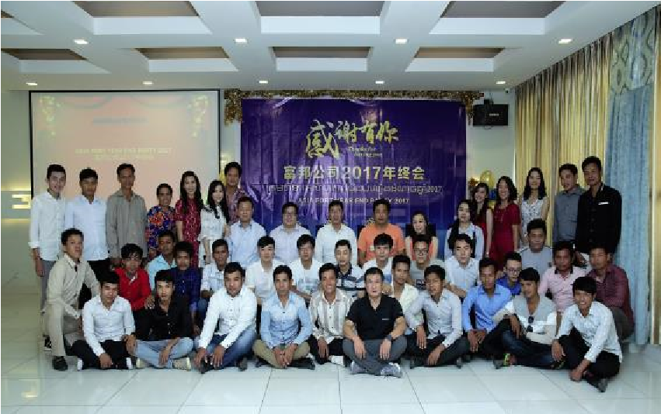

**我们的项目：**

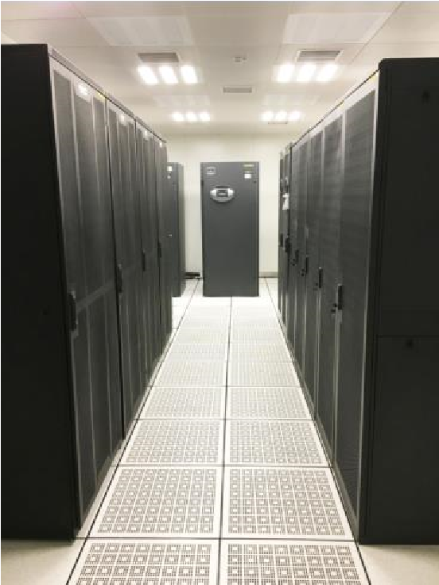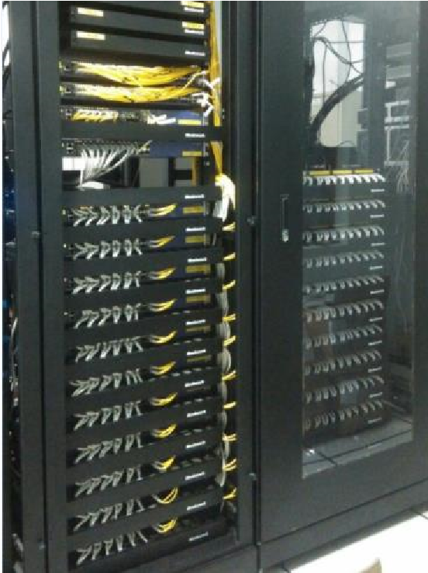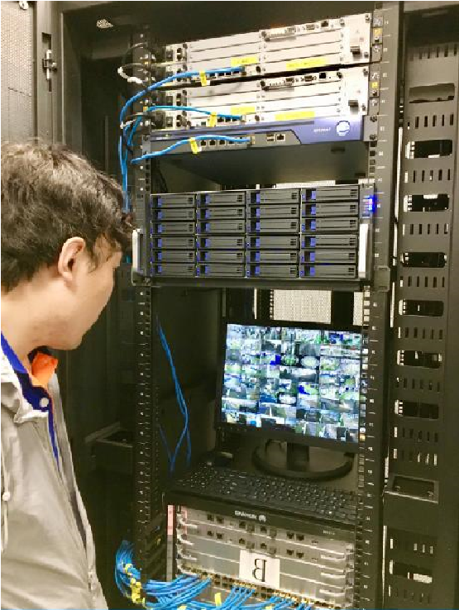

**培训机会：**

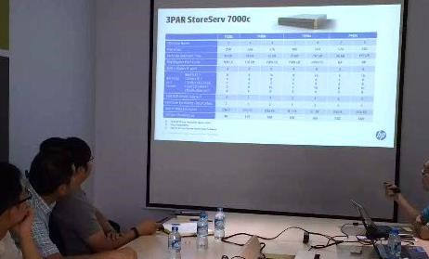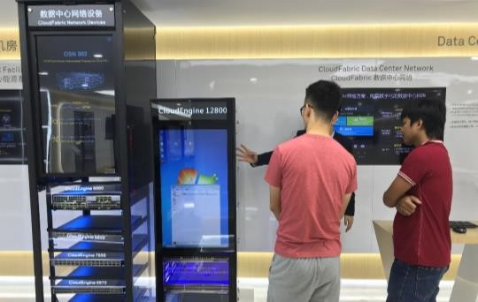

**开心的**

**富邦**

**：**

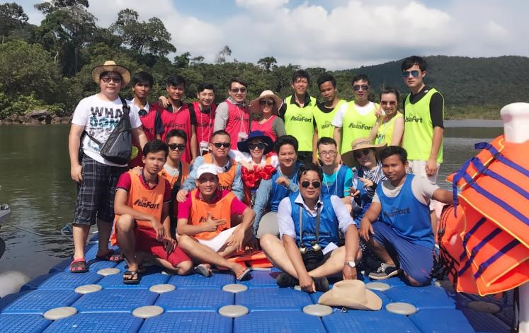

**富邦公司能带给您的：**

**丰厚的薪资奖金，明确的上升空间，学习和培训的机会！期望您能早日加入我们富邦！**

联系方式：微信：sdtazp1119 / Email：zhang.peng@asia-fort.com

富邦公司 2018.06